2025年度 聖霊学園高校合唱部SDGｓの取り組み
「アフガニスタンの子どもたちにランドセルを送ろう」 2025年度活動報告

この取り組みは5年目となりました。今年もたくさんの皆様のお陰で79個のランドセルと、たくさんの文房具をアフガニスタンの子どもたちへ贈ることができました。私たちの活動を応援してくださる皆様に心から感謝申し上げます。

◆ランドセルや文房具を寄付してくださった皆様（順不同）
松本英理奈様、三浦蝶子様、大内正子様、堀育子様、照井海羽様、上田貴夫様、坂口千津子様、
田村穂椛様、奈良里美様、三浦富美子様、櫻田奈々様、阿部美穂子様、加賀谷寿美子様、原泰裕様、
武田周平様、鈴木亨様、伊藤由香里様、引地和香奈様、畠山百子様、細川信様、渡部真帆様、
石川陽一様、佐々木美桜様、佐々木優名様、大山葉月様、桜庭美樹子様、照井廉様、石井美佑様、
鈴木圭様、金咲花様、齊藤桜風様、有限会社 奥野商店様、学用品おさがりの会様、他11名様

◆ランドセルの送料を寄付してくださった皆様
第19回聖霊学園高校合唱部定期演奏会にて募金してくださった皆様

◆ランドセルを集める活動にご協力くださった企業・団体
学生服 サトウ様、株式会社 明石スクールユニフォームカンパニー様、
奥野商店様、学用品おさがりの会様、

◆ランドセルを横浜まで運んでくださった企業
株式会社 秋田流通センター様

◆ランドセルの点検・掃除
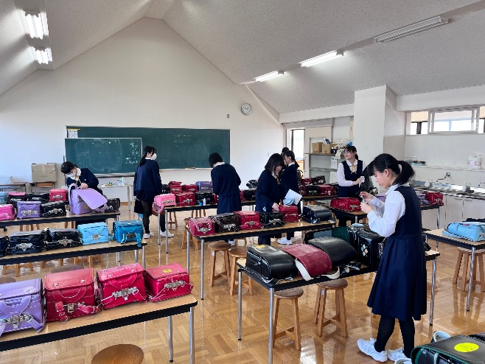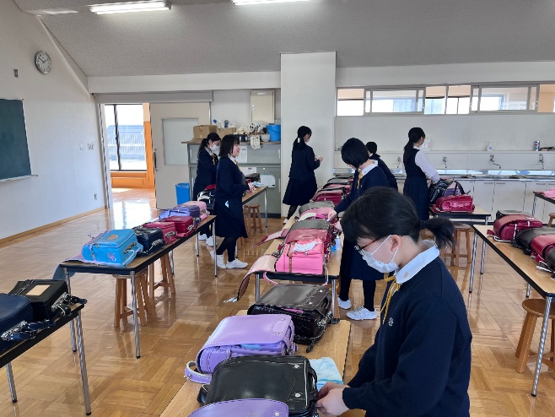

◆トラックへ積み込み
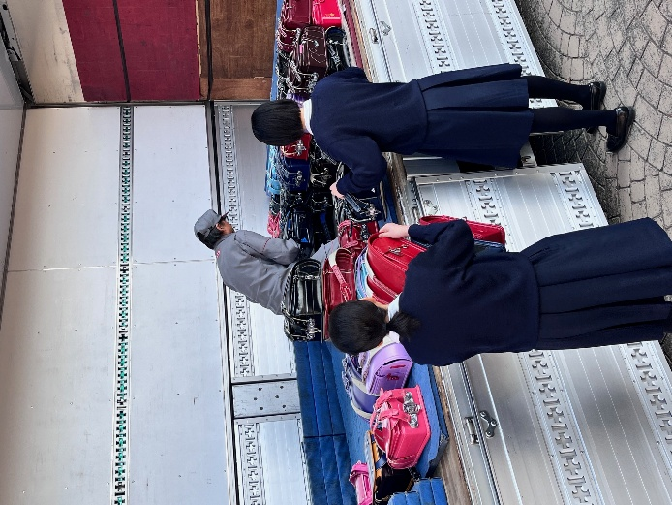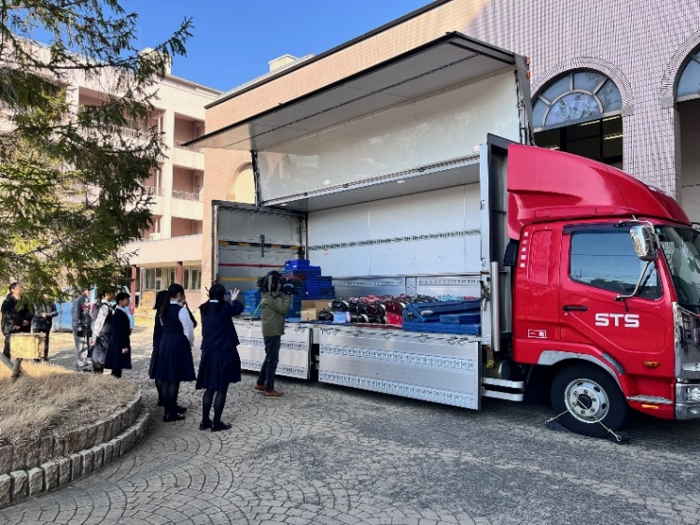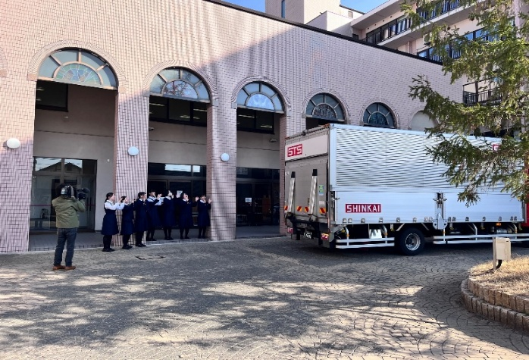
今、アフガニスタンは世界で唯一、女子の中等教育と大学進学を禁止しています。また、１０歳の子どもの
９０％以上が簡単な文章を読めない「学びの貧困」が常態化しています。私たちの活動はとても小さいことかもしれませんが、世界に関心をもち、苦しんでいる人や困っている人に思いをはせ、これからもこの活動を続けたいと考えています。そして私たちが学ばせていただけることは当たり前ではないことを忘れず、家族や支えてくださる地域の皆様へ感謝の気持ちをもって生活していきたいです。
御協力、本当にありがとうございました。
ランドセルや文房具についてのお問合せ
聖霊学園高校合唱部 顧問 金由加
電話 ０１８－８３３－７３１１
FAX ０１８－８３３－４５０３
E-mail seireihs@akita-seirei.ac.jp

